Муниципальное учреждение
«Социально-культурный центр Зейского района»
Дом культуры п. Горный

ПАСПОРТ
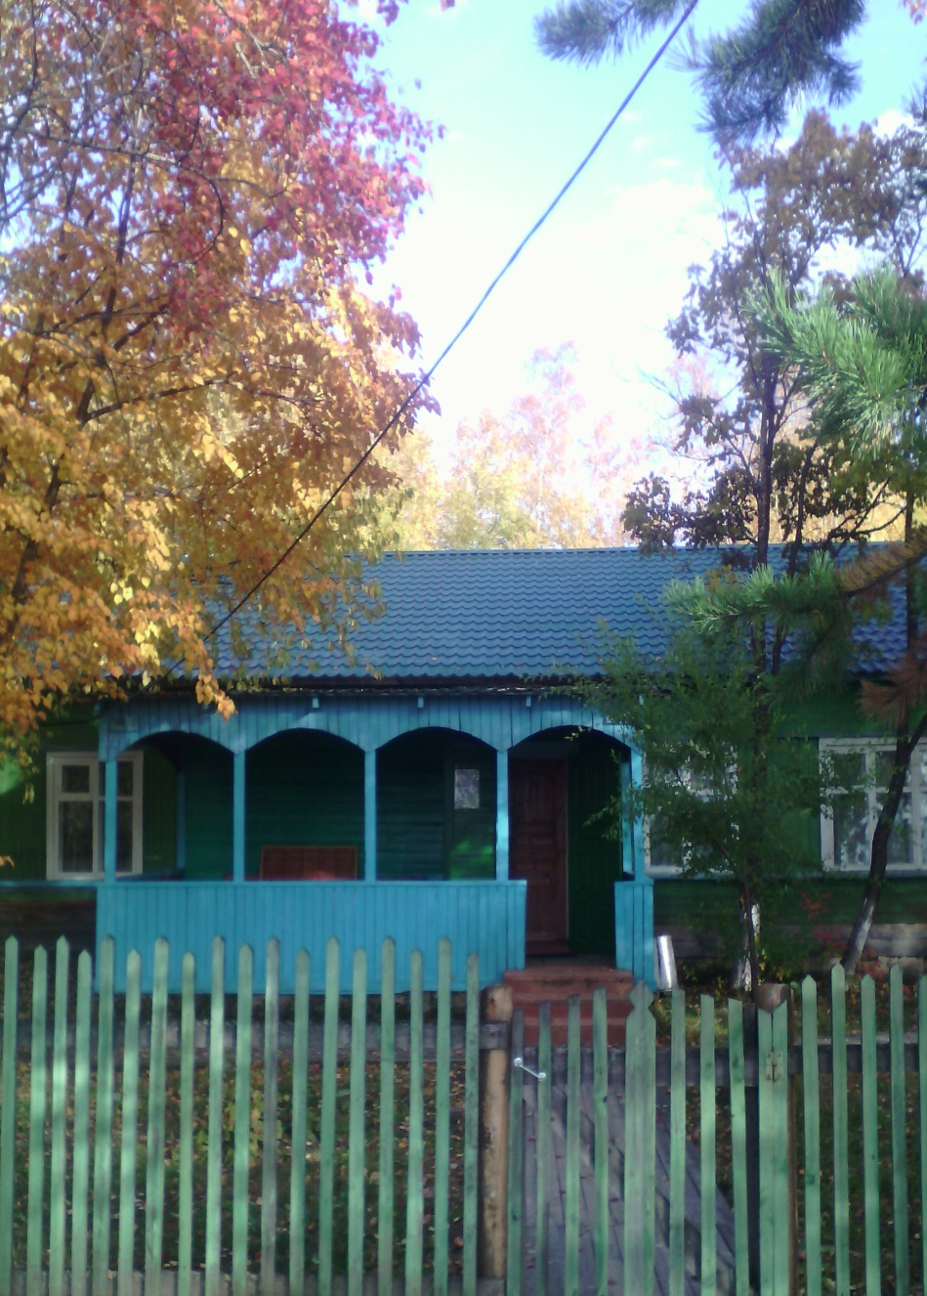

2020г.

ПАСПОРТ
Дом культуры п. Горный
Муниципальное учреждение
«Социально-культурный центр Зейского района»
(название учреждения)
- ОБЩИЕ СВЕДЕНИЯ ОБ УЧРЕЖДЕНИИ
Наименование учреждения (по Уставу) | Дом культуры п. Горный МУ СКЦ Зейского района
Адрес учреждения  телефон, эл. почта | 676212, Амурская область, Зейский район,  п. Горный, улица Дальнереченская, дом 11 телефон  сот. 8 914 597 12 80 -. Электронный адрес: lana.glotova.70@mail.ru
Дата создания учреждения | 2016г.
Принадлежность | Дом культуры п. Горный
Учредитель | Отдел культуры, архивного дела, молодежной политики и спорта администрации Зейского района
Общая площадь учреждения | 218 кв.м.
Территория обслуживания | Посёлок Горный
Число необходимых специалистов КДД: | 0

1.1. Историческая справка: Дом культуры начал свою работу в 1974 году. Первым работником была Федорова Раиса Константиновна. В 1998г. В ноябре \директор больше Банчукова Людмила Владимировна\ здание ДК полностью сгорело и функцию Дома культуры стало выполнять бывшее здание хозяйственного магазина и «Кулинарии». В 2013г. здание пострадало от пожара без возможности восстановления \директор Зотова Екатерина Сергеевна\. С 2013г по2015г. работники культуры находились и выполняли свои должностные обязанности в кабинете, выделенном при администрации сельсовета. В 2016г. работники ДК переехали в здание Верхнезейского лесхоза, которое после хорошего ремонта стало дейстствующим Учреждением культуры п. Горный со штатом 5 человек. Руководитель Глотова Светлана Викторовна.
2. МАТЕРИАЛЬНЫЕ РЕСУРСЫ УЧРЕЖДЕНИЯ
2.1. Материально - техническое оснащение
Наименование | Кол - во | Год приобретения | Техническое состояние  (удовлетворительное  \неудовлетворительное)
- Оборудование
Кресла
Стационарные | 42 | 2015 | Удовлетворительное
Одежда сцены  рабочая | 1 | 2016 | Удовлетворительное
Музыкальный центрMini LG CM 4330 82101 12466 | 1 | 2016 | Неудовлетворительное
Вывеска на Дом культуры | 1 | 2016 | Удовлетворительное
Огнетушитель ОП-4 | 3 | 2016 | Удовлетворительное

2.2 Костюмы
Платье сценическое цветное \Экспромт\ | 10 | 2017 | Удовлетворительное
Юбка розовая \солнце\ | 4 | 2017 | Удовлетворительное
Блуза \розовая\ | 1 | 2017 | Удовлетворительное
Косынки синие\шифон\ | 6 | 2017 | Удовлетворительное
Юбка красная\лоскуты\ | 6 | 2017 | Удовлетворительное
Платье сценическое\Задоринка\ | 4 | 2017 | Удовлетворительное
Костюм д\группы «Росиночка» \юбка+подъюбник+шейный платок\ | 6 | 2017 | Удовлетворительное
Юбка\п\солнце, горох\ «Росиночка» | 6 | 2017 | Удовлетворительное
Костюм д\танц. группы «Карамелька» \зеленые\, \юбка+ подъюбник+кофта+ роз.платок+ | 6 | 2018 | Удовлетворительное

3. НЕМАТЕРИАЛЬНЫЕ РЕСУРСЫ

3.1. Клубные формирования
Виды самодеятельного народного творчества | Количество формирований | для детей | для молодежи | для взрослых
Хоровые
Хореографические | 2 | 1 | 1
Театральные
Вокальные | 2 | 1 |  | 1
Духовые оркестры
Фольклорные
Изобразительного искусства
Народных промыслов
Кино, фотолюбителей
Клубы по интересам | 1 |  |  | 1
ДПТ | 2 | 2
Общественные объединения на базе УК
Иные (какие)
Спортивная
ВСЕГО | 7 | 4 | 1 | 2

4. СВЕДЕНИЯ О ПОСЕЩАЮЩИХ УЧРЕЖДЕНИЕ ГРАЖДАНАХ
Максимальная численность посещающих учреждение граждан с 01.01.2020 по 01.08.2020г | 5522
- Дети до 14 лет | 1667
- Молодежь от 15 до 24 лет | 1749
- Жители от 24 лет и старше | 3108
- Число детей посещающих кружки, секции | 32
- Количество формирований (коллективов), имеющих звание «Народный коллектив» | 0

5. Режим работы Дома культуры п. Горный

Вторник  Среда  Четверг | 10.00 – 20.00  перерыв  13.00 – 16.00
Пятница  Суббота | 10.00 – 20.30  перерыв  15.00 – 17.30
Пятница  Суббота | Дискотека  20.00 – 12.00
Воскресенье  Понедельник | Выходной

6. Режим работы Библиотеки п. Горный

Вторник  Среда  Четверг  Пятница | 10.00 – 18.00  перерыв  13.00 – 14.00
Суббота | 10.00 – 19.00  перерыв  13.00 – 14.00
Воскресенье  Понедельник | Выходной

7. Штатные работники
ФИО | Должность | Ставка | Образование | Стаж | Курсы повышения квалификации; обучение (курс) | Переподготовка | Награды
Глотова Светлана Викторовна | Художественный руководитель | 1 | Среднее спец., | 12 | ОГПОБУ «Биробиджанский колледж культуры и искусства» | - | -
Цуканова Ирина Николаевна | Культорганизатор | 1 | Среднее спец., | 1 | ГПОБУ АО "АКИК" "Социально-культурная деятельность" | - | -
Логинова Антонина Анатольевна | Библиотекарь | 1 | Среднее, | 0 | Национальный педагогический колледж г. Пермь | - | -
Глотова Ольга Алексеевна | Рабочая по комплексному обслуживанию здания | 0,75 | - | - | - | - | -

Художественный руководитель ____________________ Глотова С.В.

